МИНОБРНАУКИ РОССИИ

Федеральное государственное бюджетное

образовательное учреждение высшего образования

«ЧЕРЕПОВЕЦКИЙ ГОСУДАРСТВЕННЫЙ УНИВЕРСИТЕТ»

Институт информационных технологий

наименование института (факультета)

Математическое и программное обеспечение ЭВМ

наименование кафедры

Технологии компьютерной графики

наименование дисциплины в соответствии с учебным планом

ЛАБОРАТОРНАЯ РАБОТА №1

Тема лабораторной работы:

Построение детали

Исполнитель

Студент Маслов Владислав Андреевич

группа

1ПИб-02-1оп-22

Фамилия, имя, отчество

Руководитель Виноградова Л.Н.

Ф.И.О. преподавателя

Оценка

Подпись

2023 год ЗАДАНИЕ

1 чертеж (рис.1) можно выполнять в любом редакторе трехмерной графики (рекомендации: Autodesk Inventor или 3Ds Max).

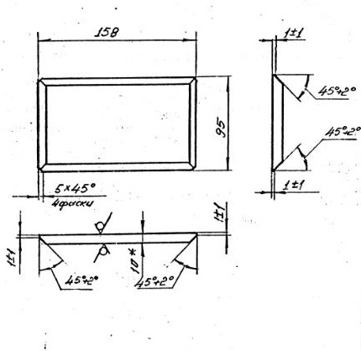

Рис. 1. Чертеж

ХОД РАБОТЫ

Для создания детали использовалась программа Autodesk Inventor Professional 2022. Создание модели в программе представлено в соответствии с рис. 2.

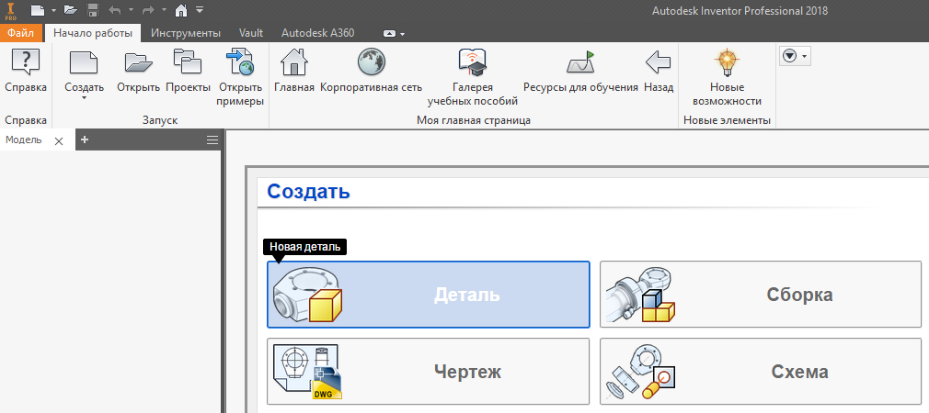

Рис. 2. Создание модели в Autodesk Inventor Professional 2022

Выбор плоскости для создания нового эскиза представлен в соответствии с рис. 3.

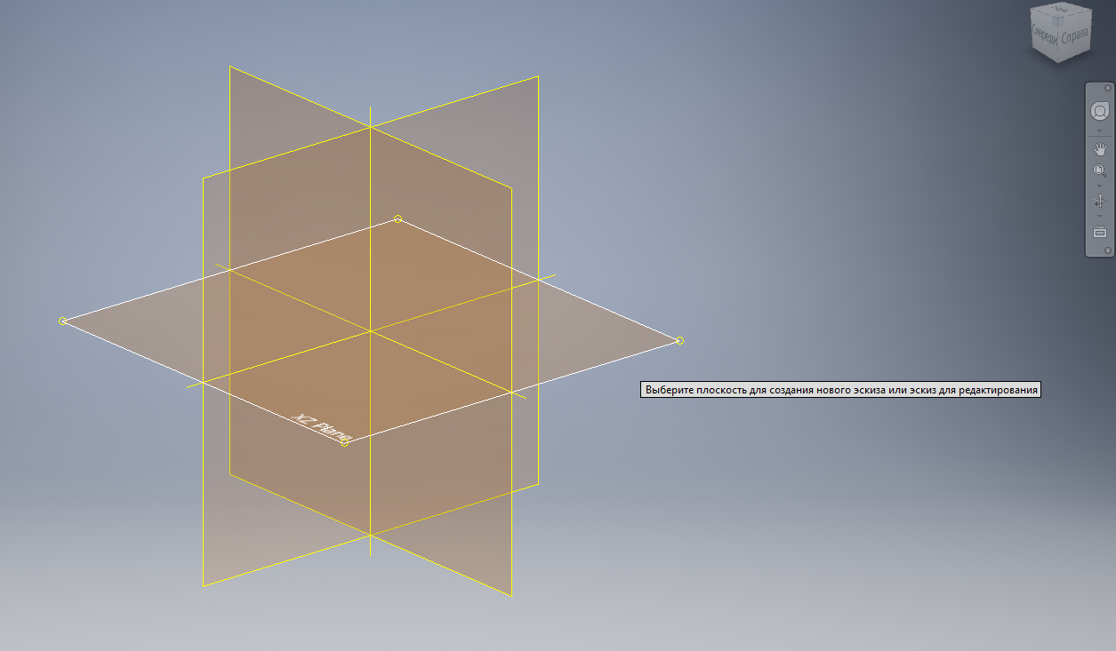

Рис. 3. Выбор плоскости для создания нового эскиза

Создание прямоугольного эскиза размерами 158:95 мм представлено в соответствии с рис. 4.

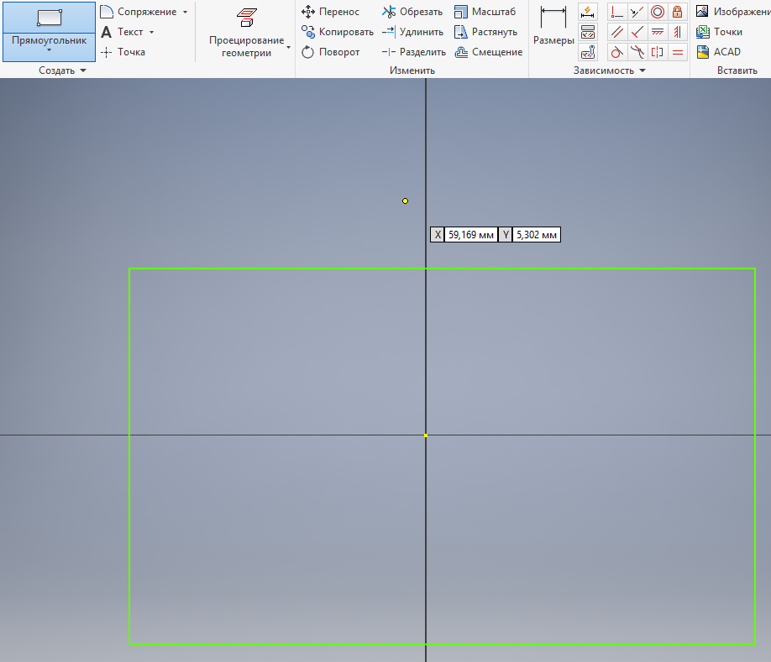

Рис. 4. Создание прямоугольного эскиза

Создание объёма детали с помощью выдавливания на 10 мм представлено в соответствии с рис. 5.

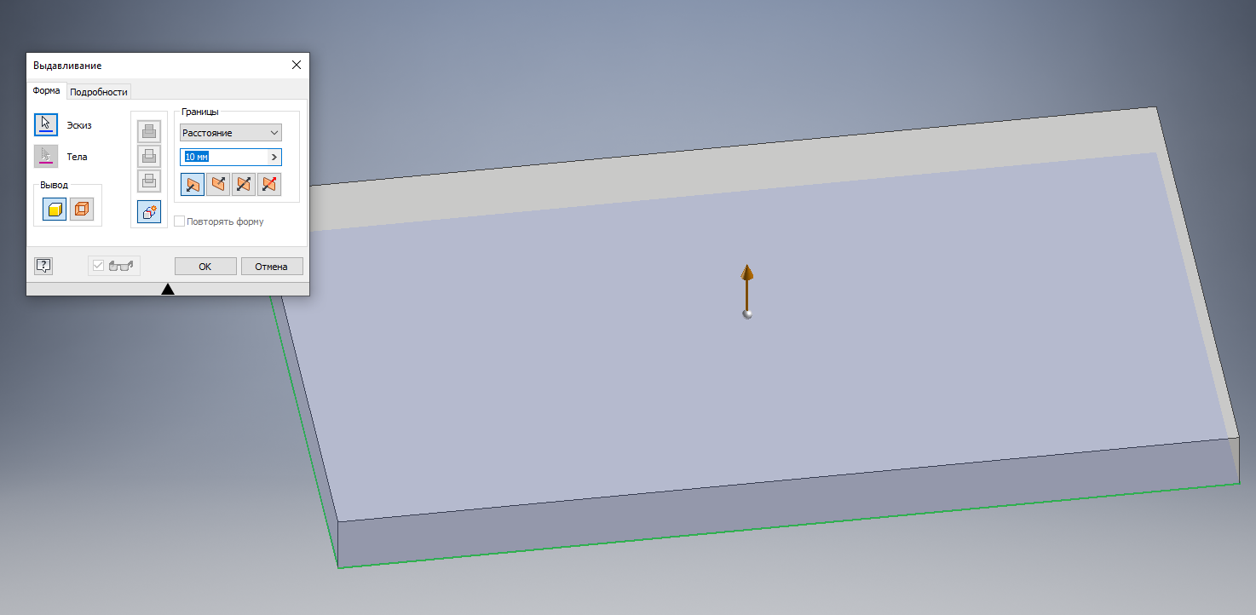

Рис. 5. Выдавливание

Создание фаски угла детали, выделением боговой грани и ребра (длина равна 5 мм, угол равен 45 градусов) представлено в соответствии с рис. 6 и 7.

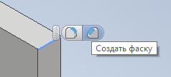

Рис. 6. Создание фаски угла детали

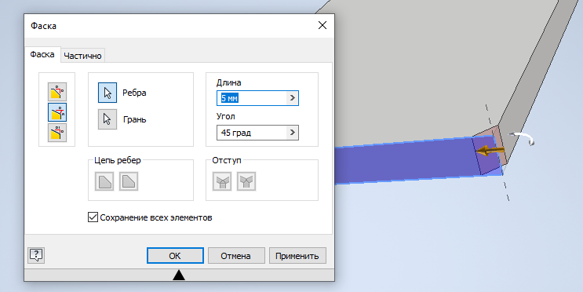

Рис. 7. Создание фаски угла детали

Обрезание граней детали с помощью фаски, выделением верхней плоскости и ребра (длина равна 9 мм, угол равен 45 градусов) представлено в соответствии с рис. 8.

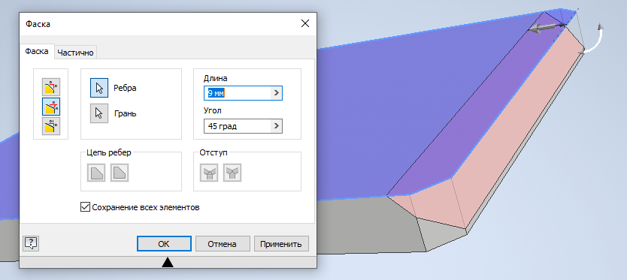

Рис. 8. Обрезание граней детали с помощью фаски

Итоговая модель детали представлена в соответствии с рис. 9.

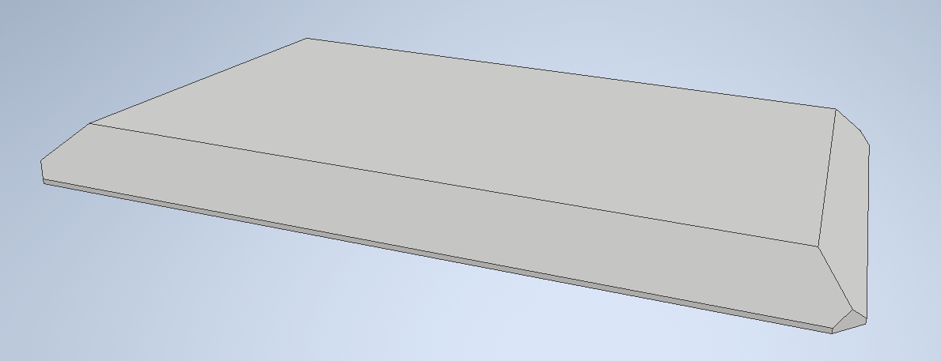

Рис. 9. Итоговая модель детали

Вывод:

В ходе выполнения лабораторной работы мы научились и закрепили навыки построения деталей по чертежу и познакомились с редактором трехмерной графики Autodesk Inventor.